Додаток 2
ТЕХНІЧНІ, ЯКІСНІ, КІЛЬКІСНІ ТА ІНШІ ВИМОГИ ДО ПРЕДМЕТА ЗАКУПІВЛІ
МЕДИКО-ТЕХНІЧНІ ВИМОГИ ДО ПРЕДМЕТУ ЗАКУПІВЛІ
Візок для миття хворих НТ-ВМХ-1,
ДК 021:2015: 33190000-8 Медичне обладнання та вироби медичного призначення різні
(НК 024:2019 : 36801 Універсальний візок)
Візок для миття хворих НТ-ВМХ-1- 1 шт.
( країна -виробник Україна)
№  п/п | Параметри та вимоги | Відповідність ТАК/НІ з обов’язковим посиланням на відповідну сторінку інструкції чи іншого документу
1. | Візок для миття хворих призначений для здійснення водних процедур зокрема миття (купання) внутрішньо-корпусного перевезення хворих в лікувальних закладах будь якого профілю.
2. | Візок повинен бути оснащений чотирма самоорієнтованими колесами з гальмами.
3. | Каркас виготовлений з профільних труб та захищений антикорозійним покриттям
4. | Повинен регулюватися по висоті за допомогою гідроприводу.
5. | Габаритні розміри : Ширина х Довжина х Висота, мм, не більше: 780х2130х710
6. | Максимальна вага пацієнта не більше (кг): 150
7. | Візок оснащений габаритними відбійниками.
8. | Ванна оснащена дренажним отвором для зливання води.
9. | Гарантійний строк експлуатації візка для миття хворих– 1 рік з дня придбання користувачем.
10. | Гарантійний строк зберігання в пакуванні підприємства виробника – 2 роки від дати виготовлення.
11. | Інструкція з експлуатації українською мовою.
12. | Виробник повинен мати сертифікат на систему управління якістю ISO-9001:2015, ISO-13485:2016 (надати копію сертифікату)..
13. | Наявність сертифікату на систему екологічного управління ISO 14001:2015 (надати копію сертифікату)
14. | Наявність гарантійного листа від виробника або його офіційного представника в Україні про можливість постачання та термін постачання обладнання (надати оригінал відповідного документу).
15. | Учасник повинен мати сертифікованих виробником спеціалістів для обслуговування та ремонту запропонованого обладнання (надати копію сертифікату).
16. | Наявність Декларації про відповідність продукції вимогам Технічного регламенту щодо медичних виробів, зареєстрованої в Реєстрі осіб відповідальних за введення медичних виробів, активних медичних виробів, які імплантують, та медичних виробів для діагностики in vitro в обіг (надати копію)
17. | Обов’язково прикріпити у своїй пропозиції фото запропонованого товару, щоб замовник міг об’єктивно оцінювати запропоновані учасником товари.
18. | Рік виготовлення не раніше 2023.
19. | Фото з мережі Інтернет, для прикладу.  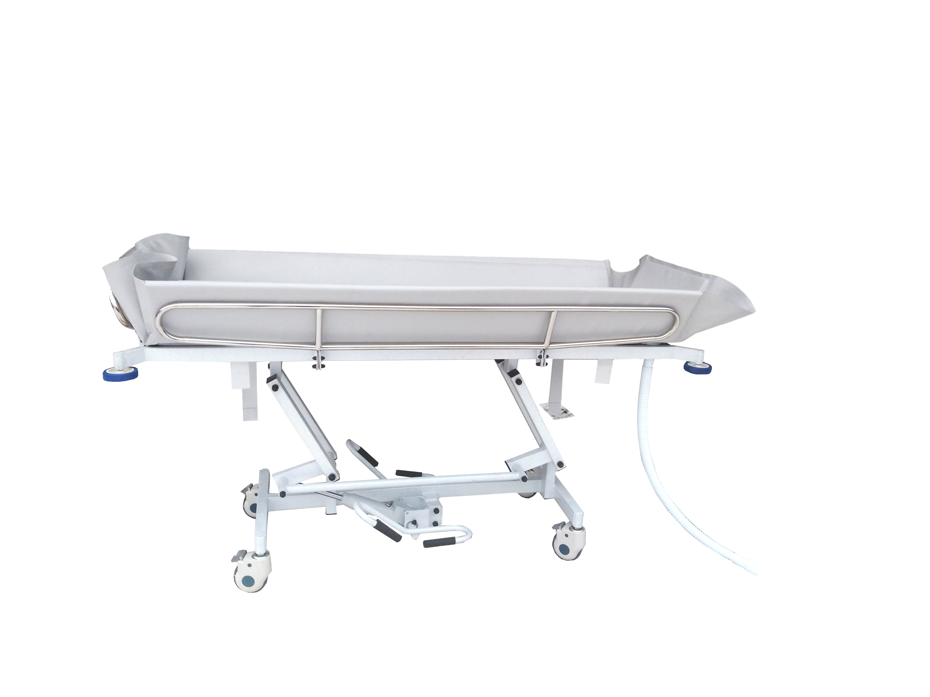

Усі посилання на конкретні торговельну марку чи фірму, патент, конструкцію або тип предмета закупівлі, джерело його походження або виробника, вважати такими, що містять вираз "або еквівалент".
Ми (Я), _________________ у разі отримання повідомлення про намір укласти договір та укладення Договору із Замовником про поставку Товару згодні та підтверджуємо свою можливість і готовність виконувати усі Технічні вимоги Замовника, зазначені у цій тендерній документації.
Дата: _____________ ________________ (підпис)

